Pressemeddelelse, 8. januar 2019
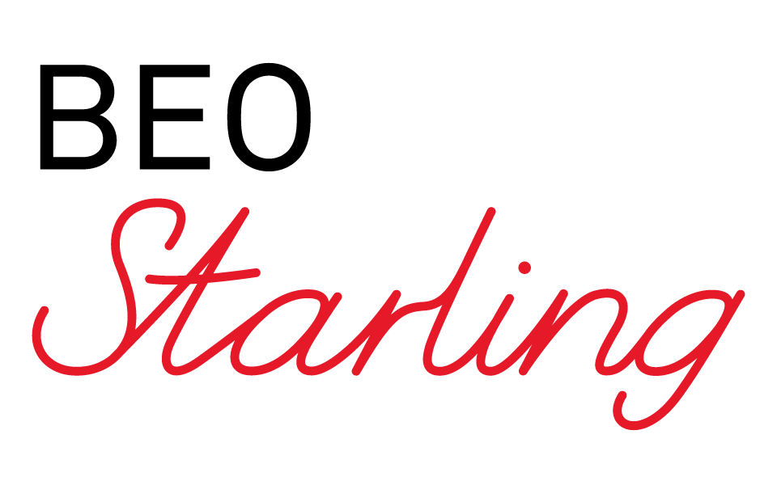

Se traileren til den nye danske katastrofefilm CUTTERHEAD!

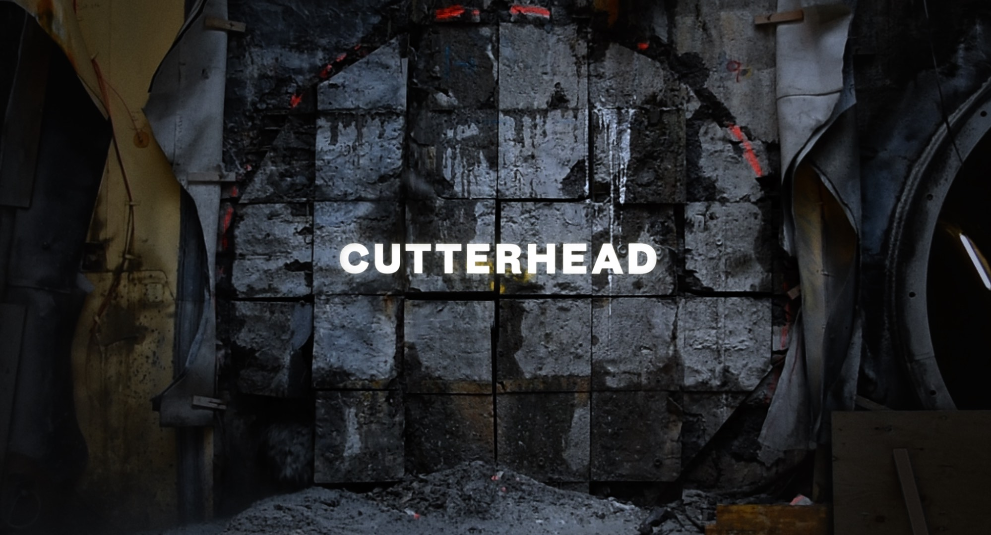

Beo Starling og Reel Pictures kan i dag løfte sløret for traileren til den nye danske katastrofefilm CUTTERHEAD, som er instrueret af debutanten Rasmus Kloster Bro. CUTTERHEAD udspiller sig i den københavnske undergrund, hvor metrobyggeriet pågår, og den har biografpremiere den 21. marts 2019.

SE TRAILEREN HER: https://youtu.be/UGxv41GcwSo
DOWNLOAD TRAILEREN HER: https://we.tl/t-Vpi6JcCdCJ

Synopsis
PR-medarbejderen Rie er på besøg i en tunnelboremaskine 20 meter under Københavns gader for at portrættere det velsmurte, europæiske samarbejde i metrobyggeriet, da en ulykke spærrer hende inde i et trykkammer sammen med den kroatiske borebisse Ivo og hans unge kollega Bharan fra Eritrea. Ilten begynder hurtigt at slippe op, og de befinder sig pludselig i et livstruende kapløb med tiden. På trods af radikalt forskellige verdensopfattelser må de lægge deres liv i hinandens hænder i kampen mod varmen, trykket og mudderet i det klaustrofobiske borehoved.

Holdet foran og bag kameraet
CUTTERHEAD har det spillefilmsdebuterende stortalent Christine Sønderris i hovedrollen som PR-medarbejderen Rie, mens Samson Semere, der ligeledes debuterer på film, spiller metroarbejderen Bharan fra Eritrea. Den prisvindende kroatiske skuespiller Krešimir Mikić kan opleves i filmens sidste bærende rolle som borebissen Ivo.

CUTTERHEAD er Rasmus Kloster Bros debutspillefilm, som han også har skrevet manuskriptet til sammen med manuskriptforfatter Mikkel Bak Sørensen. Rasmus Kloster Bro har samlet en stor del af holdet, som var med til at lave hans afgangsfilm fra Super16, Barvalo, i 2012. Foruden Mikkel Bak Sørensen var også filmens fotograf Martin Munch, production designer Kristine Køster og klipper Jakob Juul Toldam en del af holdet dengang.

CUTTERHEAD er produceret af Amalie Lyngbo Quist for Beo Starling med støtte fra Det Danske Filminstituts talentordning, New Danish Screen.

Med venlig hilsen
Have Kommunikation

For yderligere information, kontakt venligst:
Peter Pishai Storgaard // peter.storgaard@have.dk // 28 49 33 86
Michael Feder // michael@have.dk // 22 43 49 42

Fakta om CUTTERHEAD

Holdet:
Instruktør: Rasmus Kloster Bro
Manuskript: Rasmus Kloster Bro & Mikkel Bak Sørensen
Fotograf: Martin Munch
Klipper: Jakob Juul Toldam
Production design: Kristine Køster
Tonemester: Kasper Janus Rasmussen
Lyd: Peter Albrechtsen & Lars Halvorsen
Komponist: Søs Gunver Ryberg
Producer: Amalie Lyngbo Quist
Produktionsselskab: Beo Starling

Rolleliste:
Rie: Christine Sønderris
Bharan: Samson Semere
Ivo: Krešimir Mikić
Alfredo: Salvatore Striano
Adrian: Adrian Heili
Datter: Lilli Fernanda Kondrup
Røgdykker: Anders Nylander Thomsen
Røgdykker stemme: Rasmus Hammerich

Øvrige fakta:
Dansk premiere: 21. marts 2019
Varighed: 84 minutter

Dansk distribution: Reel Pictures
Internationalt salg: LevelK

Profiler
Rasmus Kloster Bro
Rasmus Kloster Bro er uddannet fra den alternative filmskole Super16s instruktørlinje i 2012 med afgangsfilmen Barvalo (2012), for hvilken han modtog flere priser. Rasmus Kloster Bro modtog allerede i 2010 sin første pris, da hans kortfilm Kys min bror (2010) blev hædret som Best Narrative Short ved Landlocked Festival. Rasmus har desuden instrueret musikvideoer for bands som Efterklang, Turboweekend og The Rumour Said Fire. Katastrofefilmen Cutterhead (2019) er hans spillefilmsdebut.

Christine Sønderris
Christine Sønderris er uddannet fra Aarhus Teaters Skuespillerskole i 2009, hvorefter hun blev engageret ved teatret Mungo Park Kolding. Christine modtog i 2011 Reumert Talentprisen og har de senere år markeret sig med anmelderroste roller i teaterforestillinger som Fucking Åmål (2017) på Teater Vestvolden og 9x9x9 (2017) på Statens Museum for Kunst. Cutterhead (2019) er hendes første spillefilm.

Samson Semere
27-årige Samson Semere kom til Danmark i 2014 som flygtning fra Eritrea. I 2016 fik han sin debut som skuespiller, hvor han medvirkede i dansestykket Uropa (2016) på Det Kongelige Teaters Gamle Scene sammen med seks andre flygtninge. Med Cutterhead (2019) får han sin debut på det store lærred.

Krešimir Mikić
Kroatiske Krešimir Mikić markerede sig første gang i en større rolle i den internationalt anerkendte spillefilm Fine Dead Girls (2002). Han har siden været en af de mest efterspurgte skuespillere i hjemlandet med hovedroller i film som The Melon Route (2006) og Don Fabijans bekendelser (2013). Cutterhead (2019) er første gang, han medvirker i en dansk spillefilm.

